UNIDAD 1: COORDINACIÓN Y REGULACIÓN.
Departamento de CCNN.
Profesora de CCNN y BIOLOGÍA
Sra: Berta E. Castro Chávez.
Prof. Berta E. Castro CH.
.

CURSOS:  SEGUNDOS MEDIOS ( A, B, C,D, E y F). | NOMBRE DEL ESTUDIANTE:  CURSO:  FECHA:SEMANA 30 DE MARZO AL 03 DE ABRIL DEL 2020

TEMA 1 | ¿CUÁNDO HE APRENDIDO?
OBJETIVOS
OA 1 Explicar cómo el sistema nervioso coordina las acciones del organismo para adaptarse a estímulos del ambiente por medio de señales transmitidas por neuronas a lo largo del cuerpo, e investigar y comunicar sus cuidados, como las horas de sueño, el consumo de drogas, café y alcohol, y la prevención de traumatismos.
HABILIDADES.
-Planificar diseños de investigaciones experimentales que den respuesta a preguntas y/o problema sobre la base de diversas fuentes de información científica.
-Crear, seleccionar, usar y ajustar modelos para describir mecanismos y para predecir y apoyar explicaciones sobre las relaciones entre las partes de un sistema.
ACTITUDES.
- OA D Manifestar una actitud de pensamiento crítico, buscando rigurosidad y replicabilidad de las evidencias para sustentar las respuestas, las soluciones o las hipótesis.
- OA B Demostrar la persistencia y rigurosidad al trabajar.
ACTIVIDADES PARA REALIZAR EN CASA USANDO EL TEXTO DEL ESTUDIANTE.
LEER INFORMACIÓN E INDICACIONES, PRESENTES EN TU TEXTO.
RESPONDE EN TU CUADERNO O EN LA GUÍA.
PUEDES USAR INTERNET.

A) Completar el siguiente esquema del Sistema Nervioso( usa flechas, llaves y palabras para unir)

 |  |  |  | C
 |  |  |  | C
 |  | E |  | D |  | T
 |  |  |  |  |  | H
 | SNC.
 |  |  |  | T  E |  | M
P
A
B
R
M
E
SISTEMA
NERVIOSO
 |  | SISTEMA NERVIOSO SOMÁTICO
 | SNP
 |  |  |  | S.N S
SISTEMA NERVIOSO
AUTÓNOMO.
 |  |  |  | SN P

Considerar que SN( significa sistema nervioso),otras palabras a usar son Encéfalo, cerebelo, cerebro, etc.
B) Completa el siguiente cuadro relacionado con el actuar del sistema nervioso autónomo (SNA),quien regula las respuestas involuntarias.
Sistema nervioso simpático | Sistema nervioso parasimpático.
 | Contracción de la pupila
Inhibición de la salivación.

 | Disminución de la frecuencia cardiaca.
 | Constricción de las vías respiratorias.
Relajación de la vejiga.

C) EXPERIMENTA.
Observa el video “Sentido del gusto “. Luego diseña una actividad experimental ( inventa un experimento)que le permita responder el siguiente problema: ¿Cómo varía la percepción de un sabor dulce, salado, ácido y amargo en relación con la distribución de los receptores sensoriales en la lengua?( puedes dibujar, describir, analizar, concluir).

D)Completa el siguiente cuadro con la información solicitada.
CÉLULA GLIAL | UBICACIÓN (SNC/SNP) | FUNCIONES.
ASTROCITO
OLIGODENDROCITO
MICROGLÍA
CÉLULA DE SCHWANN

E1) Observa el video de los reflejos. Anota dos ejemplos .Explica.
1)_______________________________________________________________________________________________________________________________________________________________________________________________________________________________________________
________________________________________________________________________________
2)_______________________________________________________________________________________________________________________________________________________________________________________________________________________________________________
E2) ¿Qué diferencia un reflejo del arco reflejo?
_______________________________________________________________________________________________________________________________________________________________________________________________________________________________________________________________________________________________________________________________________________________________________________________________________________________________________________________________________________________________

F) COMPLETA LA SIGUIENTE TABLA A PARTIR DE LA SIGUIENTE IMAGEN:

Componente del  Sistema Nervioso. | Nombre. | Funciones.
A

B

C

D

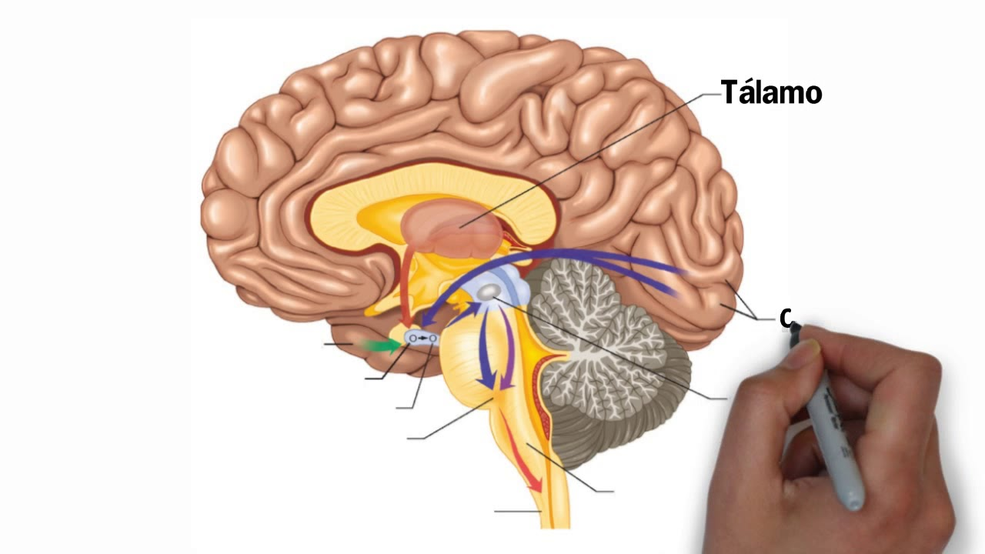
A

D

B
C
C

G) ESCRIBE LA LETRA DE LA COLUMNA A QUE CORRSPONDE A LA DEFINICIÓN CONTENIDA EN LA COLUMNA B.
Columna A | Columna B.
a.- Axón. | _____ Fibra nerviosa que transmite el impulso nervioso hacia las terminales axónicas.
b.-Soma. | _____ Prolongación ramificada del soma que recibe señales de otras neuronas.
c.-Dendrita. | _____ Segmentos a lo largo del axón, que corresponden a interrupciones de la vaina de mielina.
d.-Vaina de mielina. | _____ Capa aislante que rodea el axón y aumenta la velocidad de conducción del impulso nervioso.
e.-Botón sináptico. | _____Estructura que contiene el citoplasma, el núcleo y otros organelos.En ella ocurre la mayor parte de la actividad metabolica de la neurona.
f.-Nodos de Ranvier. | _____Abultamiento presente en los extremos del axón, que transmite señales a otras neuronas.

A) PUEDEN INGRESAR A LA PLATAFORMA DE MINEDUC.CL, “Aprendo en línea”.
B) OBSERVAR VIDEOS.
C) CONSULTAS Y ENVIOS DE GUIAS RESUELTAS AL SIGUIENTE CORREO:
Berta.castro1960@gmail.com
D) PUEDEN RESOLVER EN SU CUADERNO.
PAZ y BIEN.

